**地理**

**一、单项选择题：共22题，每题2分，共44分。每题只有一个选项最符合题意。**

图为2016年12月8日游客在悉尼（33°55＇S，150°53＇E）15时15分拍摄的照片。据此回答问题。

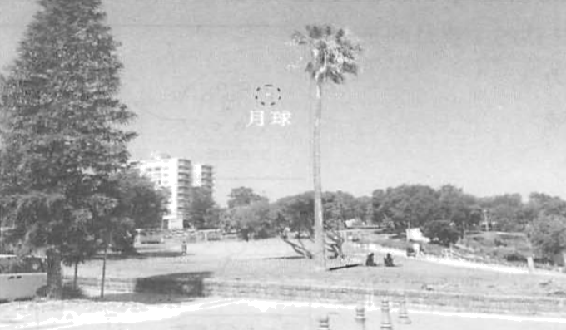

1. 该日悉尼的正午太阳高度角大约是（ ）

A. 32° B. 58° C. 66° D. 79°

2. 此时月球的方位（ ）

A. 偏东 B. 偏南 C. 偏西 D. 偏北

下图为“某日14时亚洲部分地区地面天气简图”。据此完成下面小题。

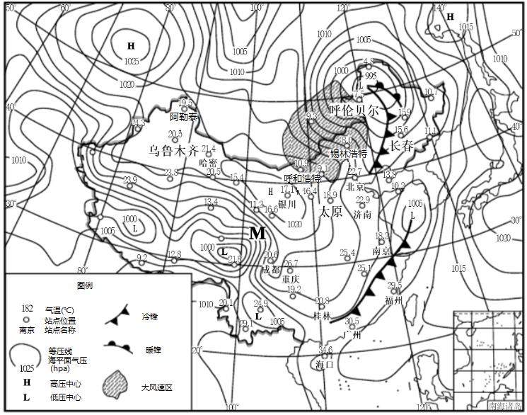

3. 与大风速区相比，M地区风速较小，主要是因为（ ）

A. 水平气压梯度力较小 B. 水平地转偏向力较小

C. 地表的摩擦作用较大 D. 气旋的中心气压较高

4. 此时我国新疆地区气温明显高于内蒙古中东部地区的主要原因是（ ）

A. 正值当地正午前后，太阳辐射较强

B. 受降温过程影响小，天气晴朗少云

C. 受盆地地形的影响，空气下沉增温

D. 位于天山的背风坡，焚风效应显著

5. 此时下列站点上空最可能存在逆温的是（ ）

A. 长春 B. 太原

C. 呼伦贝尔 D. 乌鲁木齐

河流流经平坦地形时常形成千回百转的曲流景观。下图为“北美大草原某地景观图”。据此完成下面小题。

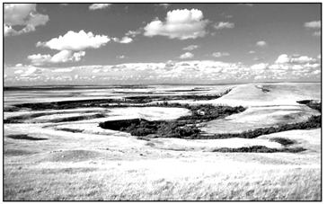

6. 决定该地林地分布的生态因子是（ ）

A. 气温 B. 水分 C. 光照 D. 风向

7. 在河流变迁过程中，河道景观演化过程是（ ）

A. 曲流→牛轭湖→林地→草地 B. 牛轭湖→曲流→草地→林地

C. 林地→草地→曲流→牛轭湖 D. 草地→林地→牛轭湖→曲流

因地制宜发展农业生产是保障粮食安全的重要举措。图4为2021年由遥感影像解译转绘的“安徽省某地土地利用示意图”。据此完成下面小题。

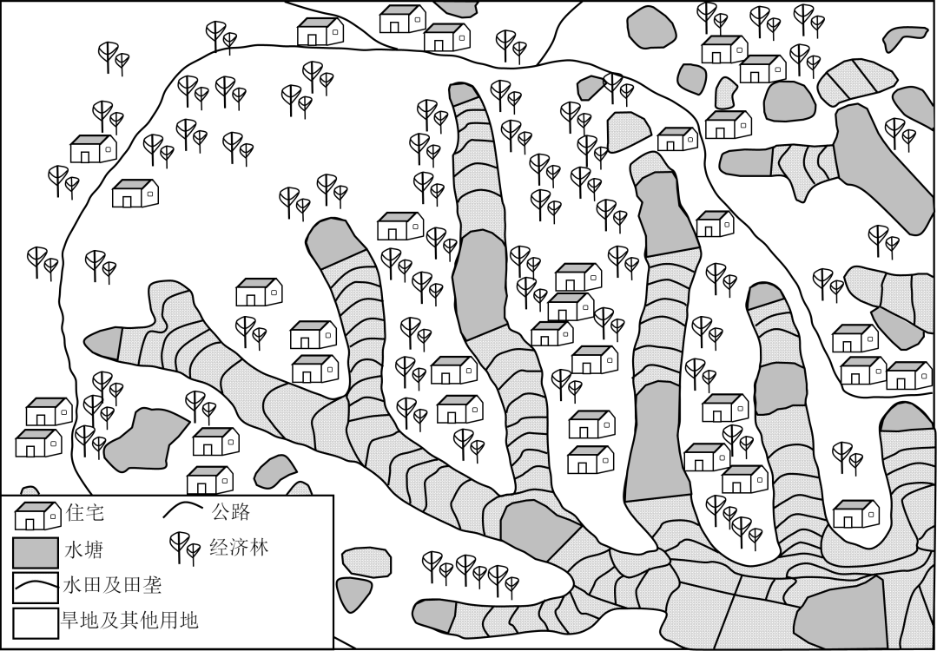

8. 图示区域地势总体上（ ）

A. 从中间向四周降低

B. 从四周向中间降低

C. 从西北向东南降低

D. 从东南向西北降低

9. 住宅分散分布有利于（ ）

A. 交通出行 B. 防洪避险 C. 生活取水 D. 田间管理

10. 图示区域农业生产模式是（ ）

A. 高度集约的设施农业 B. 精耕细作的水田农业

C. 规模经营的商品农业 D. 休闲观光的城郊农业

我国城镇化快速发展，许多省区人口流入北京、上海和广州等城市。下图为“某年我国三大城市外来人口占比位列前十的省区分布示意图”。据此完成下面小题。

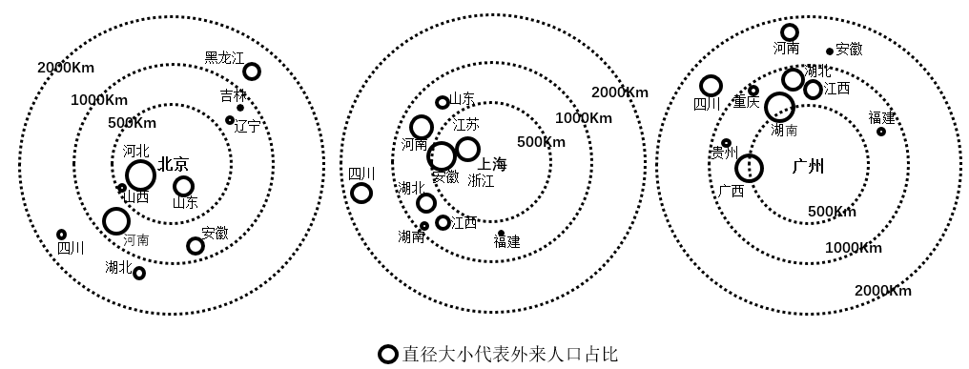

11. 同为长三角地区江苏、浙江和安徽三省，迁移至上海人口相差较大，其主导因素是（ ）

A 对外交通条件 B. 文化交流习惯 C. 经济活动方式 D. 人口迁移政策

12. 从全国看，三大城市的外来人口省区分布具有明显的（ ）

A. 地域性 B. 等距性 C. 均衡性 D. 同向性

13. 据第七次人口普查数据，北京外来人口增幅下降，其主要原因是北京（ ）

A. 政府机构外迁 B. 城市规模扩大 C. 首都功能优化 D. 公共服务升级

随着乡村振兴战略的有效实施，我国乡村聚落空间分布发生了明显变化。图为“江南丘陵某区域四种乡村聚落空间演化模式示意图”。据此完成下面小题。

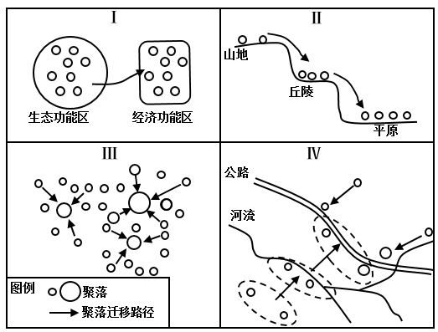

14. 模式I中乡村聚落迁移的主要目的是（ ）

A. 增强功能区竞争力

B. 保护环境敏感区域

C. 促进劳动力就业

D. 提高城镇化水平

15. 反映乡村聚落空间演化过程从受自然要素影响转向受经济社会要素影响的模式是（ ）

A. I B. II

C. III D. IV

16. 在我国重大战略实施的背景下，乡村聚落空间演化的总趋势是（ ）

A. 集聚扩大 B. 原地保护 C. 均衡布局 D. 分散迁移

公元8世纪开始，基尔瓦逐渐成为非洲东海岸的商贸中心。15世纪初郑和船队曾从不同航线到达基尔瓦。17、18世纪随着世界贸易格局不断改变，基尔瓦商贸地位逐渐衰落。1981年基尔瓦所在地的遗址被列入世界遗产名录。图为“郑和船队航海路线示意图”。据此完成下面小题。

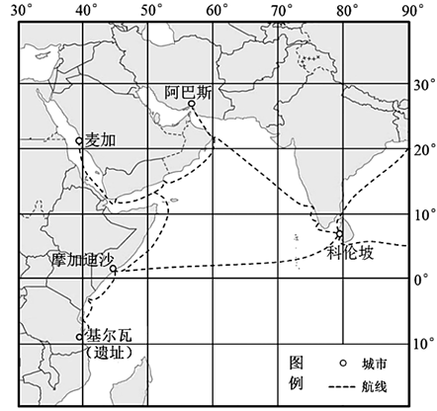

17. 公元8世纪基尔瓦作为商贸中心兴起时，其对外贸易的主要地区是（ ）

A. 阿拉伯海沿岸 B. 南海沿岸

C. 几内亚湾沿岸 D. 地中海沿岸

18. 郑和船队若每天航行190km，从科伦坡经摩加迪沙至基尔瓦的最短时间约（ ）

A. 2周 B. 4周

C. 6周 D. 8周

19. 公元17、18世纪基尔瓦商贸地位逐渐衰落的主要原因是（ ）

A. 资源枯竭 B. 风沙影响 C. 气候变暖 D. 航道变迁

近年我国印发了《粤港澳大湾区发展规划纲要》，将珠三角城市群（广东省9个城市）升级为粤港澳大湾区（9+2）。下图为“粤港澳大湾区范围图”。据此完成下面小题。

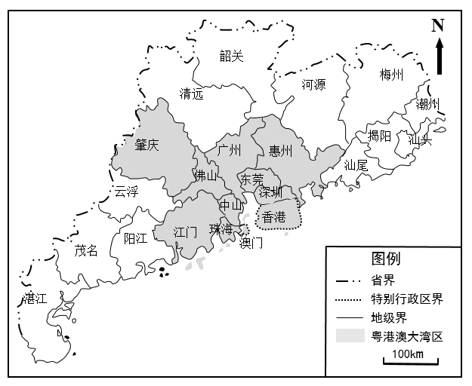

20. 相比京津冀、长三角城市群，珠三角城市群更易建立区域统一大市场的有利条件是（ ）

A. 行政管辖关系 B. 经济发展水平 C. 风俗习惯差异 D. 人口规模结构

21. 粤港澳大湾区空间结构更接近（ ）

A 单核多中心结构 B. 双核多中心结构 C. 多中心网络结构 D. 核心边缘结构

22. 将粤港澳大湾区定位为世界级城市群，香港发挥的最大优势体现在（ ）

A. 旅游观光 B. 生产加工 C. 消费市场 D. 对外联系

**二、非选择题:共3题，共56分。**

23. 阅读材料，回答下列问题。

材料一柑橘是原产于我国的热带、亚热带水果，在我国有4000多年的栽培历史。“橘逾淮而北为枳”大致反映了古人对柑橘分布的认识，目前淮河依然是我国柑橘分布的北界。

材料二图为“柑橘在世界的传播过程及分布北界示意图”。

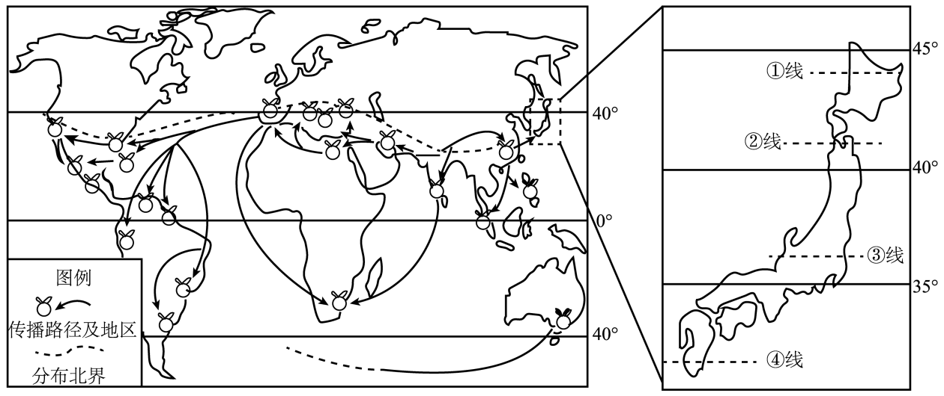

（1）写出柑橘从我国传播到国外两种路径。

（2）分析亚欧大陆东西两岸柑橘分布北界的差异及其原因。

（3）从①、②、③、④四线中选出柑橘在日本分布的北界，并简述理由。

24. 阅读材料，回答下列问题。

材料一2005年前，某大型汽车制造企业的整车厂和零部件厂大多集中在上海，此后逐渐向周边城市扩散，有四大整车厂和90%以上的零部件厂分布在长三角城市群，并形成了完整的供应链体系。

材料二为推动区域一体化，江苏省组织引领苏南苏北对口共建优质、绿色产业园区。共建以来，园区引入高素质管理与技术人才，促进人口就业，推动当地GDP快速增长。

材料三图为“2018年某大型汽车制造企业主要零部件厂在长三角城市群分布示意图”。

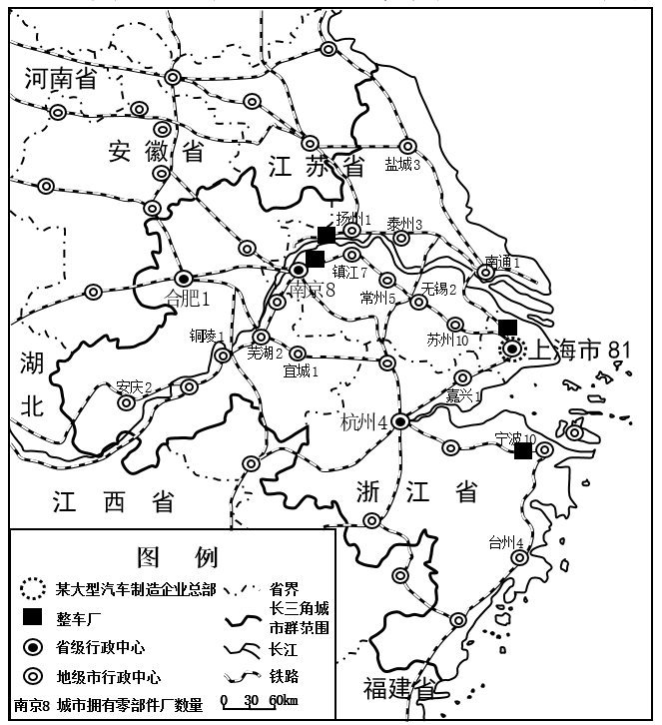

（1）分析该大型汽车制造企业主要零部件厂的分布格局及其形成的主要原因。

（2）简述该大型汽车制造企业向外扩展形成的供应链体系对苏南苏北共建产业园的启示。

25. 阅读材料，回答下列问题。

材料一南泥湾位于陕西省延安市，地处典型的黄土高原丘陵地带，云岩河上游。1941年春，八路军第三五九旅赴南泥湾开展大生产运动，使昔日荒凉的南泥湾变成了“平川稻谷香，肥鸭遍池塘。到处是庄稼，遍地是牛羊”的陕北好江南。

材料二图为“南泥湾俯瞰景观图”。

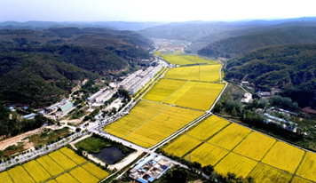

（1）简述八路军在南泥湾开展大生产运动时面临的不利自然条件。

（2）解读“平川稻谷香，肥鸭遍池塘。到处是庄稼，遍地是牛羊”的陕北好江南所描述的农业生产布局。

（3）比较南泥湾所在地区与江南地区在农业生产特点方面的差异。